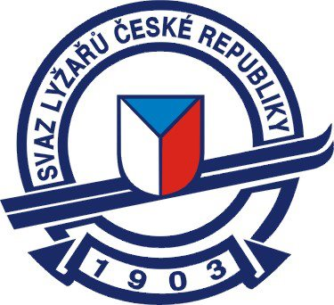

MEMORIÁL JIRKY BARTOŠE

19. 2. 2020

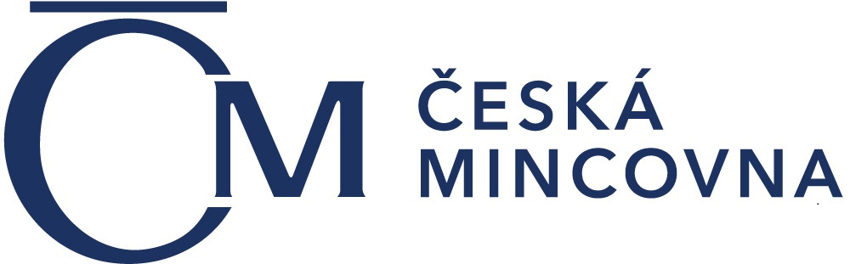



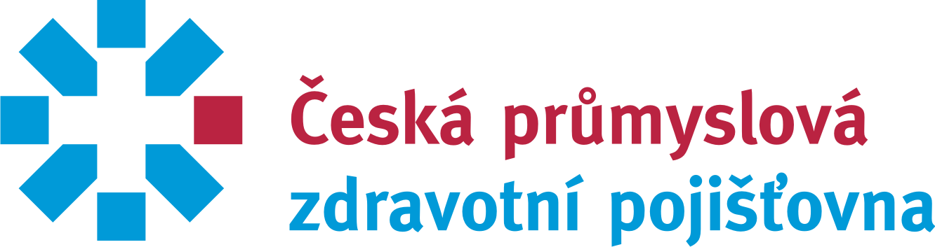

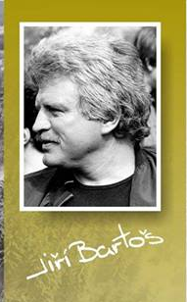

MEMORIÁL JIRKY BARTOŠE
AKCE PROBÍHÁ ZA PODPORY MĚSTA JABLONEC NAD NISOU A KLUBU
ČESKÝCH OLYMPIONIKŮ.

Pořadatel : SKI KLUB JABLONEC NAD NISOU
Datum konání : 19. 2. 2020
Místo konání: lyžařský areál BŘÍZKY - kolečko

STARTY HROMADNÉ 16:30 hod. ŽÁCI - SKATE
cca 17:30 hod. DOSPĚLÍ - SKATE

žáci a žákyně nejmladší 2010 a ml. 1KOLO
žáci a žákyně mladší 2008 a 2009 1KOLO
žáci a žákyně starší 2006 a 2007 1KOLO
dorostenky mladší 2004 a 2005 1KOLO
dorostenci mladší 2004 a 2005 2KOLA
dorostenky starší 2002 a 2003 2KOLA
dorostenci starší 2002 a 2003 3KOLA
dospělí 2001 a starší ženy 2KOLA
dospělí 2001 a starší muži 3KOLA

vzpomínkový závod na Jiřího Bartoše 1KOLO

Prezentace : v závodní kanceláři od 16.00 hod.
Přihlášky: přihlášky na místě od 16.00hod.
Výdej startovních čísel : při prezentaci.
Občerstvení: zajištěno pořadatelem
Startovné: žáci – 30Kč, dorost – 50Kč, dospělí – 100Kč

INFO : JAN HÁSEK 602193623 JAKUB LIŠKA 777053259

